บทที่ 4

ทฤษฎีการรู้จำวัตถุโดยดูวิธีการใช้งานวัตถุ
(Object Recognition Using Form and Function)

ระบบการรู้จำในสมัยอดีตที่รู้จักกันดีคือ ระบบที่นาย L.G.Roberts เป็นผู้สร้าง[Roberts 3] ซึ่งระบบนี้จะทำการวิเคราะห์รูปภาพเพื่อตรวจสอบข้อมูลที่เกี่ยวกับขอบในรูปภาพนั้น ซึ่งข้อมูลเหล่านี้จะถูกนำมาวิเคราะห์กับโมเดลทางเรขาคณิตที่เราทราบเพื่อบ่งบอกว่าวัตถุในภาพนั้นคืออะไร ซึ่งวิธีการวิเคราะห์เหล่านี้ในปัจจุบันจะถูกเรียกว่า model-based vision จากจุดเริ่มต้นที่ทำการวิเคราะห์โดยใช้ภาพๆเดียวแปลเปลี่ยนมาเป็นการใช้ภาพหลายภาพมาถูกทำการวิเคราะห์ร่วมกันซึ่งเราจะเรียกว่า active vision
ในปัจจุบันศาสตร์ทางการจดจำวัตถุได้ก้าวเข้ามาสู่วงการอุตสาหกรรมมากขึ้น เนื่องมาจากความต้องการความเร็วในการทำงานที่เพิ่มขึ้น เพื่อเพิ่มผลผลิตมากขึ้น โดยศาสตร์ที่รองรับด้านนี้คือ CAD-based vision [4,5]
active vision เป็นศาสตร์ที่เกี่ยวกับการวิเคราะห์การติดต่อกันระหว่าง agent และ สภาพแวดล้อมของมัน โดยที่ agent จะต้องถูกควบคุมภายใต้พารามิเตอร์(parameter)บางอย่างของกระบวนการในการรับภาพเข้ามาและ agent ต้องการใช้การควบคุมนี้เพื่อทำการติดต่อกับสภาพแวดล้อมเพื่อให้มีความรวดเร็วและมีความหน้าเชื่อถือมาขึ้น ดังนั้นข้อมูลที่เข้ามาสู่ agent จะเป็นภาพหลายภาพเรียงต่อกัน ท่านสามารถศึกษาข้อมูลเพิ่มเกี่ยวกับ active vision ได้ที่[6,7,8]

  - บทนำ
    - การเปรียบเทียบระหว่างวิธีการจดจำวัตถุแบบ Function-Based และ Model-Based
ข้อแตกต่างที่สำคัญคือวิธีการจดจำวัตถุแบบ Model-Based จะอยู่บนสมมุติฐานที่ว่าเราจะต้องมีการระบุโมเดลของวัตถุที่จะทำการจดจำอย่างแน่นอน ซึ่งโดยส่วนมากจะใช้โมเดลทางเรขาคณิตมาอธิบายวัตถุ แล้วจะมีการใช้ทฤษฎีทางกราฟหรือต้นไม้เพื่อช่วยในการแยกแยะวัตถุภายในกระบวนการจดจำวัตถุ ดังนั้นเพื่อให้เราสามารถจดจำวัตถุได้หลายชนิดเราจำเป็นต้องมีโมเดลของวัตถุเป็นจำนวนมากซึ่งเป็นข้อเสียที่สำคัญของวิธีการจดจำแบบ Model-Based
วิธีการจดจำวัตถุแบบ Function-Based เป็นความพยายามที่จะให้รายละเอียดเพื่อแบ่งวัตถุออกเป็นประเภทๆ โดยสิ่งที่ใช้แยกวัตถุออกเป็นประเภทๆนั้นคือวิธีการใช้งานของวัตถุ
ในปริญญานิพนธ์ฉบับนี้จะอธิบายถึงการจดจำวัตถุแบบ Function-Based โดยรับข้อมูลมาจาก Triclop Stereo Vision system แล้วจะมีระบบเพื่อตรวจสอบวิธีการใช้งานวัตถุจากข้อมูลที่ได้รับอย่างเช่นเราต้องการจดจำวัตถุที่เรียกว่าเก้าอี้ เราก็ต้องดูว่าข้อมูลของวัตถุที่เรารับเข้ามาสามารถนั่ง และ สามารถพิงได้หรือไม่ ถ้าสามารถทำได้เราก็จะทราบว่าข้อมูลของวัตถุที่รับเข้ามาคือเก้าอี้ ตัวอย่างดังรูปที่ 4-1
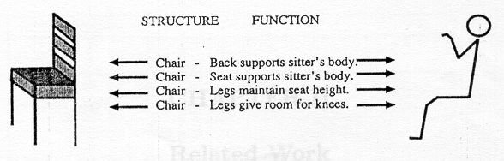
รูปที่ 4-1 ตัวอย่างการนิยามการใช้งานของวัตถุ

.
  - Knowledge Primitive
ความรู้ที่เราใช้ประกอบด้วย 3 ประเภทดังตารางที่ 4-1 ความรู้ที่ระบบต้องมีประเภทแรกคือ category definition tree จะใช้สำหรับสร้างโครงสร้างเพื่อช่วยในการควบคุมกระบวนการจดจำวัตถุ โดยมันจะแบ่งวัตถุออกเป็นประเภทๆพร้อมทั้งรายละเอียดเกี่ยวกับนิยามของวัตถุแต่ละประเภทนั้น ความรู้ประเภทที่ 2 คือ functional properties ความรู้นี้จะช่วยในการให้รายละเอียดวิธีการใช้งานวัตถุ เช่น functional properties ของเก้าอี้คือต้องสามารถพิงหลังได้และสามารถนั่งได้เป็นต้น ความรู้ประเภทที่ 3 คือ Knowledge Primitive ความรู้นี้จะกล่างถึงการให้รายละเอียดของรูปทรงว่าสามารถเป็นไปตามข้อกำหนดของ functional property มากน้อยเพียงใด

Category definition tree | จะเป็นโครงสร้างของประเภทวัตถุที่จะทำการจดจำ
Functional property | ใช้สำหรับนิยามถึงวิธีการใช้งานของวัตถุ
Knowledge primitive  ตารางที่ 4-1 ความรู้ที่ใช้เพื่อการจดจำวัตถุ | ใช้นิยาบวัตถุที่เป็นไปตาม Functional property

ในหัวข้อนี้จะกล่าวถึง Knowledge Primitive แบบต่างๆที่นำมาประกอบกันเพื่อใช้บรรยาย functional property โดยแต่ละ Knowledge Primitive จะรับข้อมูลที่เป็นการบรรยายรูปทรงเพื่อทำการตัดสินใจว่ารูปทรงนั้นมีความน่าจะเป็นที่จะสามารถใช้งานตาม Knowledge Primitive นั้นตรวจสอบได้ดีเพียงใด โดยค่าความน่าจะเป็นนี้จะอยู่ระหว่าง 0 และ 1 เราเรียกค่าความน่าจะเป็นนี้ว่า evaluation measure
ประเภทของ Knowledge Primitive ที่จะอธิบายมีดังนี้ Relative Orientation Dimension Proximity Stability Clearance และ Enclosure
    - Relative Orientation
การแทนความรู้จะอยู่ในรูปแบบดังนี้
relative_orientation(surface_one,surface_two,range_parameters)
ความรู้นี้ใช้สำหรับตัดสินว่า 2 พื้นผิวมีความสัมพันธ์ตามที่กำหนดโดย range_parameters ได้ดีเพียงใด ความสัมพันธ์ของ 2 พื้นผิวจะจัดให้อยู่ในรูปการหา normal vector ของแต่ละพื้นผิวแล้วดูมุมที่ normal vector ของทั้ง 2 พื้นผิวกระทำต่อกัน โดยมุมนี้จะนำไปตรวจสอบกับค่า range_parameters เพื่อแสดงออกมาเป็น evaluation measure ตัวอย่างเช่น พื้นผิวที่พิงหลังและนั้นจะต้องมี normal vector ที่ทำมุม 90 องศาต่อกัน ดังรูปที่ 4-2
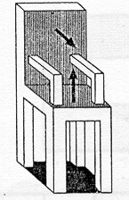
รูปที่ 4-2 ลักษณะความรู้แบบ relative_orientation ของวัตถุ

range_parameters สามารถแปลงค่าเป็น evaluation measure โดยนำค่า range_parameter นี้ไปแทนในกราฟในรูปที่ 4-3 ซึ่งกราฟในรูปที่ 4-3(ก) จะอธิบายถึงค่า least,low ideal,high ideal และ greatest ซึ่งค่าเหล่านี้คือตัวแบ่ง range_parameter ออกเป็นช่วงต่างๆ โดยแต่ละช่วงก็จะมีสมการของความสัมพันธ์ระหว่าง range_parameter กับ evaluation measure ที่แตกต่างกัน ในการนำไปใช้เราสามารถทำกราฟในรูปที่ 4-3(ก) เป็นรูปที่ 4-3(ข)
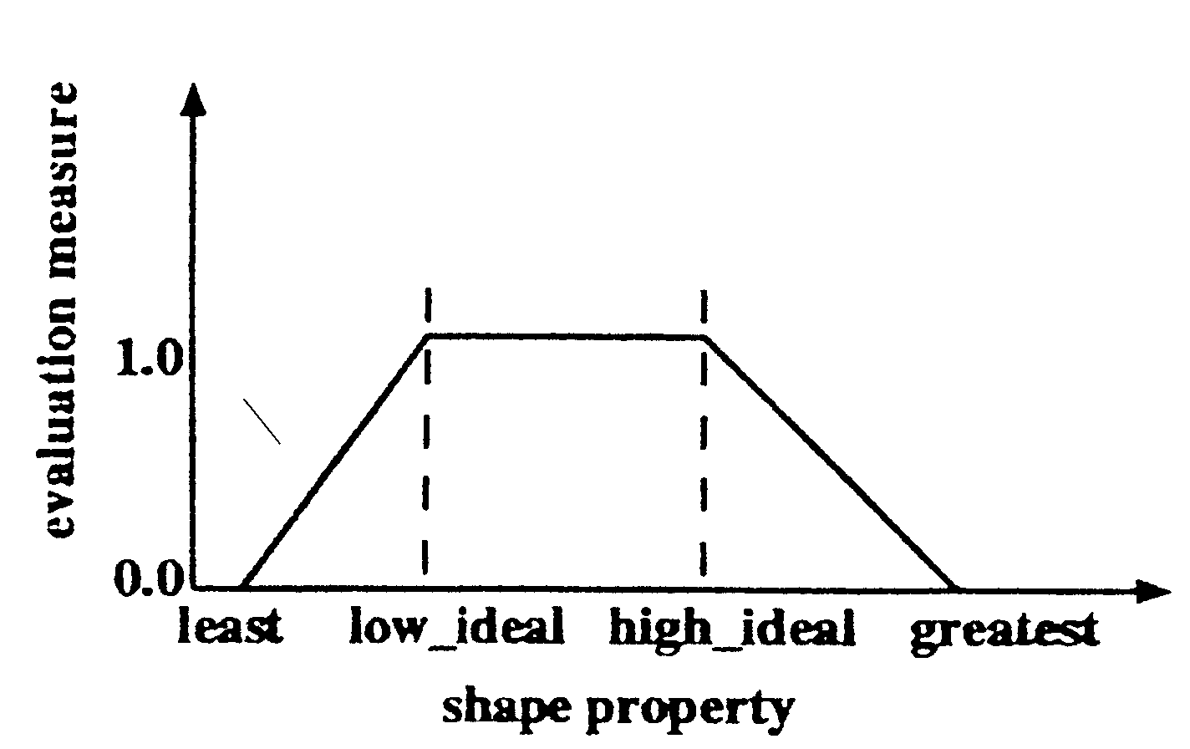
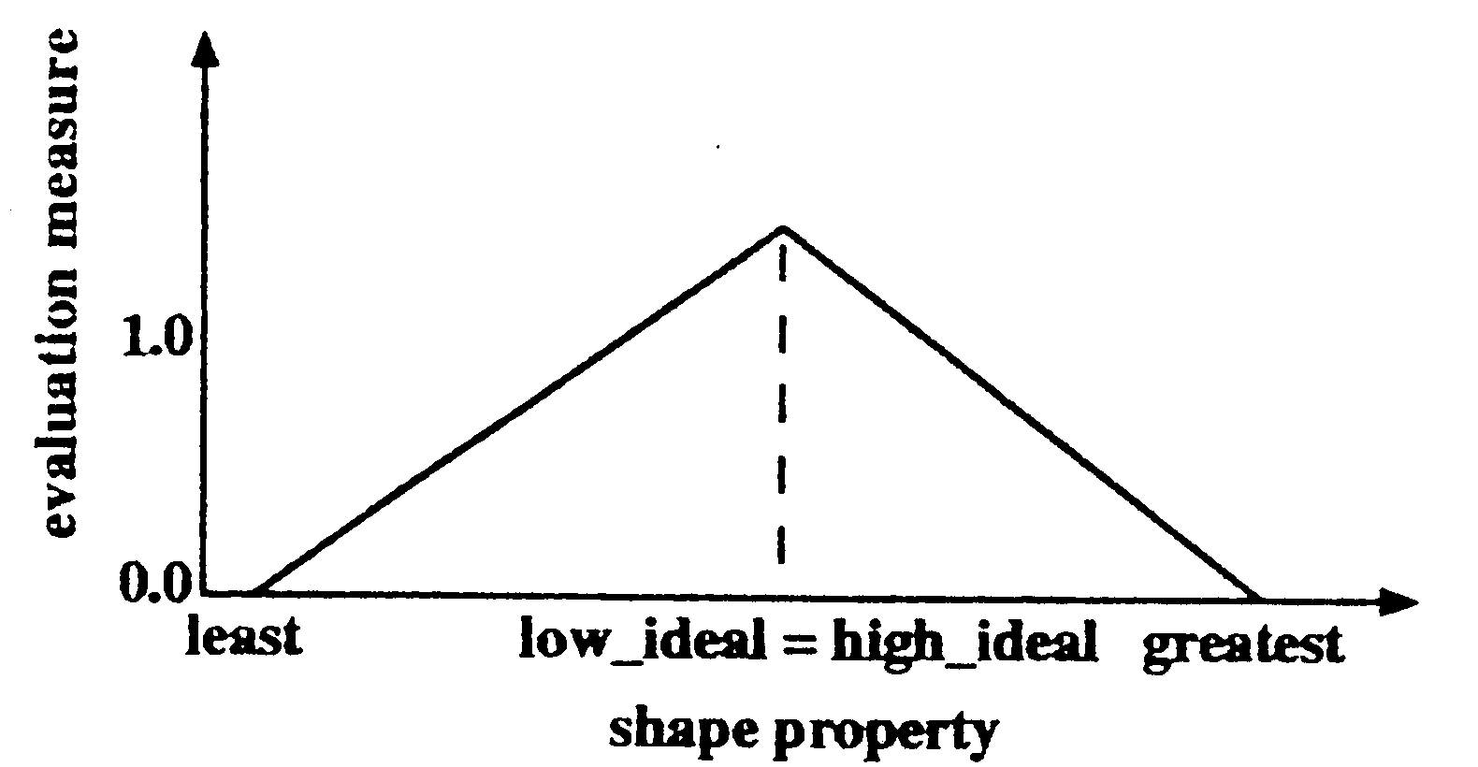
(ก)
(ข)
รูปที่ 4-3 กราฟที่ใช้เพื่อให้ได้ค่าวัดความเหมาะสมของความรู้

คือให้ค่า low ideal และ high ideal เป็นค่าเดียวกันเพื่อง่ายต่อการใช้งาน การนำกราฟนี้ไปใช้งานเราจะใช้กราฟดังรูปที่ 4-3(ข) จะต้องกำหนดค่าต่างๆโดยรายละเอียดเกี่ยวกับการกำหนดค่านี้จะกล่าวถึงในบทที่ 6
    - Dimension
การแทนความรู้จะอยู่ในรูปแบบดังนี้
dimensions(shape_element,dimension_type,range_parameters)
shape_element คือพื้นผิวที่ต้องการทดสอบ
dimension_type คือตัวระบุประเภทการทดสอบเช่น width depth height area เป็นต้น
range_parameter คือตัวระบุค่าของการวัดที่ต้องการ
ดังรูปที่ 4-4 จะแสดงตัวอย่างการใช้ความรู้ประเภทนี้กับพื้นผิว โดยในกราฟที่แปลงค่า range_parameter เป็น evaluation measure ก็จะถูกนำมาแบ่งเป็น 4 ช่วงเช่นเดียวกับหัวข้อ 4.2.1
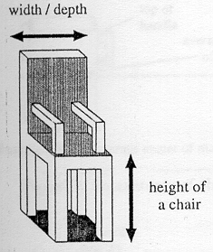
รูปที่ 4-4 ลักษณะความรู้แบบ dimensions ของวัตถุ

    - Proximity
การแทนความรู้จะอยู่ในรูปแบบดังนี้
proximity(pair_type,relation_type,element_one,element_two,range_parameter)
pair_type คือสิ่งที่บ่งบอกว่าตัวที่เรานำมาเปรียบเทียบเป็นในรูปแบบ จุดกับระนาบ จุดกับเส้น หรือระหว่างจุดกับจุด
relation_type คือตัวที่ระบุประเภทของความสัมพันธ์ที่จะใช้ทดสอบเช่น สูงกว่า ต่ำกว่า ด้านซ้าย ด้านขวา
range_parameter แนวคิดเป็นเช่นเดียวกับหัวข้อ 4.2.1
ความรู้นี้จะถูกใช้ทดสอบเพื่อบ่งบอกความสัมพันธ์เชิงคุณภาพระหว่างรูปทรงภายในวัตถุ ดังตัวอย่างในรูปที่ 4-5 จะเป็นการทดสอบระหว่างจุดรวมของมวลของวัตถุกับที่จับโดยใช้ความรู้ประเภทนี้
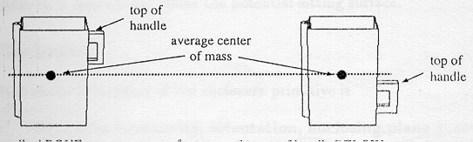
รูปที่ 4-5 ลักษณะความรู้แบบ proximity ของวัตถุ

    - Stability
การแทนความรู้จะอยู่ในรูปแบบดังนี้
stability(object_shape,orientation,applied_force)
object_shape คือรูปทรงทาง 3 มิติของวัตถุ
orientation ใช้สำหรับระบุทิศทางของรูปทรง
applied_force เป็นตัวที่เราสามารถระบุแรงที่ให้กับจุดของวัตถุ
ความรู้นี้จะถูกใช้เพื่อทดสอบว่าวัตถุสามารถที่จะทรงตัวอยู่ได้หรือไม่เมื่อมีแรงกระทำที่จุดบนวัตถุ โดยอาจเป็นการกระทำที่จุดศูนย์กลางมวลของวัตถุดังรูปที่ 4-6
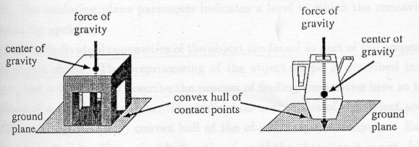
รูปที่ 4-6 ลักษณะความรู้แบบ stability ของวัตถุ

จากตัวอย่างการใช้ความรู้ประเภทนี้ในรูปที่ 4-6 ซี่งรูปนี้จะอธิบายถึงวิธีการหาการทรงตัวได้ของวัตถุโดยแรงที่ใช้ทดสอบจะได้มาจากพื้นผิวซึ่งจะกดลงที่จุดศูนย์กลางมวลของพื้นผิว วิธีที่ใช้ทดสอบการทรงตัวได้ของวัตถุคือทดสอบแรงที่กระทำผ่านจุดศูนย์กลาง ว่าแรงนี้อยู่เลยฐานของวัตถุหรือไม่ ถ้าเลยฐานของวัตถุๆนี้ก็จะไม่สามารถทรงตัวอยู่ได้
    - Clearance
การแทนความรู้จะอยู่ในรูปแบบดังนี้
clearance(object_shape,clearance_volume)
object_shape คือรูปทรงทางสามมิติของวัตถุ
clearance_volume จะถูกระบุเพื่อบ่งบอกถึงปริมาตรที่จะถูกตรวจสอบเพื่อหาว่ามีสิ่งกีดขวางบนรูปทรงที่จะตรวจสอบหรือไม่ ดังตัวอย่างในรูปที่ 4-7
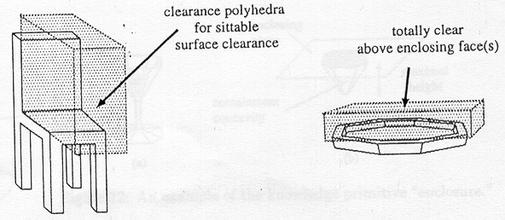
รูปที่ 4-7 ลักษณะความรู้แบบ clearance ของวัตถุ

การตรวจสอบความรู้ประเภทนี้สามารถทำได้โดยดูการตัดกันของรูปทรงแล้วพิจารณาว่าปริมาตรที่อยู่เหนือรูปทรงที่ตัดกันมีคุณสมบัติเพียงพอต่อ clearance_volume มากน้อยเท่าใด
    - Enclosure
การแทนความรู้จะอยู่ในรูปแบบดังนี้
enclosure(concavity,orientation,enclosing_plane)
concavity คือสิ่งที่บ่งบอกกลุ่มของพื้นผิวของวัตถุที่ประกอบเป็นส่วนเว้าของวัตถุ
orientation คือการกำหนดตำแหน่งของวัตถุ
enclosing_plane คือสิ่งที่บ่งบอกระดับที่ concavity ถูกตรวจสอบความรู้เรื่อง Enclosure
ความรู้นี้ถูกใช้เพื่อตรวจสอบว่าถ้าวัตถุมีส่วนเว้า เราสามารถใช้ระนาบใดเพื่อปิดส่วนเว้าของวัตถุ ดังตัวอย่างในรูปที่ 4-8
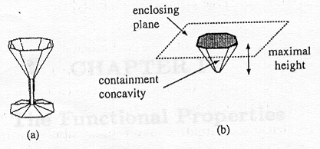
รูปที่ 4-8 ลักษณะความรู้แบบ enclosure ของวัตถุ

    - การวัดค่าความเหมาะสมของ Knowledge Primitive
จากที่เราได้อธิบายอย่างคร่าวๆในการหาค่าความเหมาะสมของแต่ละความรู้(evaluation measure)โดยค่าที่ได้จะอยู่ระหว่าง 0 และ 1 สำหรับความรู้ใน 3 ข้อแรก(relative_orientation dimension และ proximity) ค่าความเหมาะสมจะถูกจัดให้อยู่ในรูปของกราฟที่ต่อเนื่องซึ่งทำให้สามารถมีค่าได้ตั้งแต่ 0 ถึง 1 ซึ่งจะถูกคำนวณโดยมีความสัมพันธ์กับค่า range_parameter ที่ถูกระบุไว้ภายในความรู้ ซึ่ง range parameter จะถูกแบ่งออกเป็น least low_ideal high_ideal และ greatest เพื่อให้รายละเอียดแก่ฟังค์ชั่นที่ใช้สำหรับหาค่าความเหมาะสมดังรูปที่ 4-8 โดยค่าที่ได้มาจากความรู้ที่อยู่ระหว่าง low_ideal และ high_ideal จะทำให้เกิดค่าความเหมาะสมที่ 1 และถ้าค่านี้อยู่ต่ำกว่า low_ideal หรือสูงกว่า high_ideal ค่าความเหมาะสมที่ได้ก็จะได้จากสมการความสัมพันธ์โดยมีรูปแบบคร่าวๆดังรูปที่ 4-9
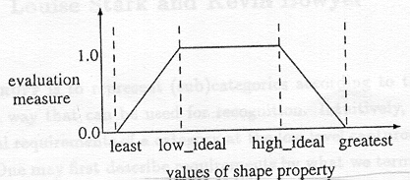
รูปที่ 4-9 รูปแบบของกราฟที่นำมาใช้วัดค่าความเหมาะสมของความรู้

ค่าความเหมาะสมที่จะได้จากความรู้อีก 3 ข้อที่เหลือ(stability clearance และ enclosure)จะอยู่ในรูปแบบของ 0 หรือไม่ก็ 1 ความรู้ stability จะให้ค่าความเหมาะสมเป็น 1 ก็ต่อเมื่อวัตถุที่พิจารณาสามารถทรงตัวอยู่ได้ หรือเป็น 0 ก็ต่อเมื่อไม่สามารถทรงตัวอยู่ได้ ความรู้ clearance จะให้ค่าความเหมาะสมเป็น 1 ก็ต่อเมื่อมีปริมาตรของที่ว่างตรงกับที่ระบุไว้ ในทางกลับกันคือถ้าไม่ตรงกับที่ระบุไว้คือน้อยกว่าจะให้ค่าเป็น 0 ความรู้ enclosure จะให้ค่าความเหมาะสมเป็น 1 ก็ต่อเมื่อพบส่วนที่เว้าของวัตถุถูกปิดด้วยระนาบที่ระบุไว้ใน orientation หรือเป็น 0 ต่อเมื่อไม่พบระนาบนั้น
  - การนิยามวิธีการใช้งานของวัตถุโดยใช้ Knowledge Primitive
จุดประสงค์ของงานวิจัยนี้คือจะทำการแบ่งวัตถุที่ต้องการจดจำออกเป็นประเภทตามการใช้งานของวัตถุนั้น แต่โดยปกติแล้วเราจะไม่สามารถบรรยายวิธีการใช้งานด้วย Knowledge Primitive ได้ในระดับการแยกประเภทเนื่องจากปัญหาในการสื่อความหมาย ดังนั้นเราจึงต้องใช้สิ่งที่สามารถสื่อความหมายของวิธีการใช้งานให้แก่ผู้ดูได้ โดยการใช้ functional properties อย่างเช่นเราจะนิยามเก้าอี้โดยใช้ functional properties ได้ดังนี้ 1)ต้องสามารถพิงหลังได้ 2)ต้องสามารถนั่งได้ ในแต่ละ functional property
เราต้องทำการนิยามโดยใช้ Knowledge Primitive ตัวอย่างเช่น ต้องสามารถนั่งได้ สามารถนิยามโดยใช้ Knowledge Primitive ดังนี้คือ นิยาม dimensions นิยาม stability นิยาม clearence เมื่อเรานิยามครบเราก็จะสามารถอธิบาย functional property ของประเภทนั้นได้
เป้าหมายของกระบวนการจดจำรูปทรงของวัตถุแบ่งออกเป็น 2 เป้าหมาย (1) หารูปทรงที่ตรงกับความต้องการของ functional property (2) นำสัญลักษณ์มาเชื่อมกับรูปทรงของวัตถุเพื่อให้รายละเอียดเกี่ยวกับรูปทรง เมื่อเรานิยามประเภทของวัตถุที่เราต้องการจดจำตาม functional properties แต่ละ functional property ก็จะถูกให้รายละเอียดด้วย functional label
ในการอธิบายแต่ละประเภทของวัตถุมีความเป็นไปได้ที่จะไม่อธิบายโดยใช้ functional properties คือใช้ Knowledge Primitive แสดง แต่เหตุผลที่เราต้องใช้มีอยู่ด้วยกัน 2 ประการคือ
- การนิยามโดยใช้ functional property สามารถสื่อความหมายได้ดี
- ผลของการประเมิน functional property ถูกใช้เพื่อที่จะให้รายละเอียดแก่รูปทรงของวัตถุ
พิจารณาในกรณีของเก้าอี้ ผลลัพธ์ของกระบวนการวิเคราะห์รูปทรงจะต้องได้รูปทรง 2 ชิ้นซึ่งสามารถพิงหลังได้ และ สามารถนั่งได้ และจะพบว่าในการนำ functional property นี้ไปใช้งานเพื่อให้รายละเอียดในแต่ละวัตถุ มีความซ้ำกันซึ่งเราสามารถทำให้การนิยามวิธีการใช้งานง่ายขึ้นด้วยการทำให้ functional property อยู่ในรูปแบบของ template โดย template ที่จะอธิบายมี 2 อันคือ (1) การนิยามพื้นผิวสำหรับพิงหลัง (2)การนิยามพื้นผิวสำหรับวางสิ่งของ

    - การนิยามพื้นผิวสำหรับพิงหลัง
ความรู้ที่ใช้นิยาม functional property นี้มีดังนี้คือ
- Dimension
- Clearence
- Stability
ภายในงานวิจัยนี้ วัตถุประเภทเก้าอี้จะถูกนิยามให้มีที่พิงหลัง โดยมันต้องทรงตัวอยู่ได้เมื่อเราใส่แรงที่จุดศูนย์กลางมวล
    - การนิยามพื้นผิวสำหรับวางสิ่งของ
ความรู้ที่ใช้นิยาม functional property นี้มีดังนี้คือ
- Stability
- Clearence
- Dimension
  - การแบ่งวัตถุตามวิธีการใช้งานออกเป็นต้นไม้
ความรู้ของระบบจะถูกจัดโครงสร้างให้อยู่ในรูปของการให้นิยามของประเภทโดยใช้ต้นไม้(category definition tree) โดยมีตัวอย่างรายละเอียดดังรูปที่ 4-10 ซึ่งจะอธิบายโดยใช้ต้นไม้ซึ่งจะประกอบไปด้วยประเภทหลักและประเภทย่อยของวัตถุที่เราต้องการจดจำ ความลึกของต้นไม้จะอธิบายถึงวัตถุที่เฉพาะเจาะจงมากขึ้น และโครงสร้างต้นไม้ที่สมบูรณ์จะต้องประกอบไปด้วย functional property ของวิธีการใช้งานของวัตถุทุกประเภท
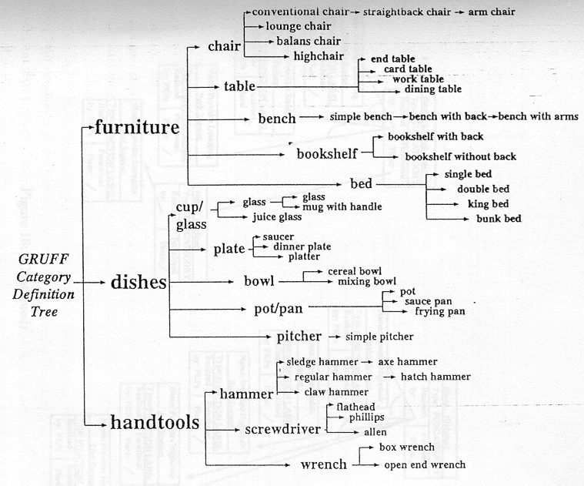
รูปที่ 4-10 การนิยามประเภทของวัตถุโดยใช้แผนภูมิต้นไม้

พิจารณาโหนดที่เป็นประเภทเก้าอี้ของต้นไม้ในรูปที่ 4-11 แต่ละต้นไม้ย่อย(subtree)จะมี functional plans ที่สัมพันธ์กับแต่ละประเภทย่อยของประเภทเก้าอี้ ตัวอย่างเช่น ต้นไม้ย่อยสำหรับ conventional chair จะมีต้นไม้ย่อยลงไปอีกเพื่ออธิบายประเภทย่อยที่เฉพาะเจาะจงขึ้นไปอีกเช่น arm chair หรือ straight back chair เป็นต้น
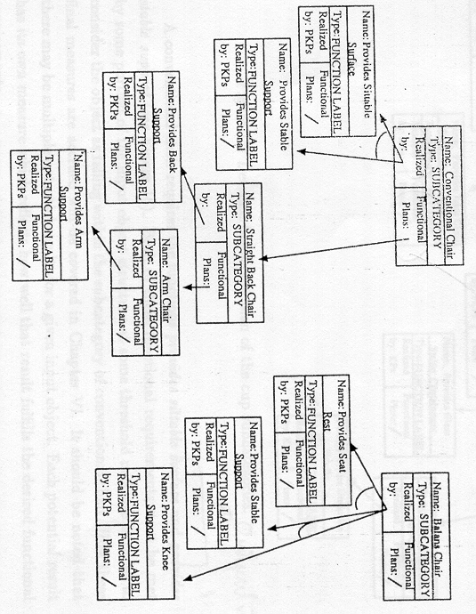
รูปที่ 4-11 ตัวอย่างการระบุวิธีการใช้งานของแต่ละประเภทของวัตถุที่จะทำการจดจำ

โหนดของต้นไม้จะถูกอธิบายในรูปแบบโครงสร้างของ กรอบที่ระบุ แต่ละกรอบจะประกอบด้วย 4 หัวข้อ (1)ชื่อ(Name) (2)ประเภท(Type) (3)รายการของวิธีใช้วัตถุ(Realized_By) (4)ประเภทย่อยของวัตถุ(Functional_Plans)

  - กระบวนการวิเคราะห์การใช้งานของวัตถุ
กระบวนการจดจำวัตถุมี Flowchart การทำงานดังรูปที่ 4-12 โดยตัวระบบจดจำวัตถุไม่มีความจำเป็นต้องมีข้อมูลของวัตถุๆหนึ่งเป็นเฉพาะ แต่ใช้นิยามทาง function-based ของประเภทวัตถุเพื่อจะใช้ความสามารถทางการสังเกตวัตถุของระบบ ระบุว่าวัตถุอยู่ในประเภทใด
No
No
Yes
Yes
Display Results
Eval
Measure>
Threshold?
Analyze
Shape
More
Categories
To Test
Rank Order
Possible Categories
by
Indexing Measure
Input Shape
Evaluate Shape
&
Enumerate Key
Functional Element
รูปที่ 4-12 Flowchart การทำงานของกระบวนการวิเคราะห์ข้อมูลที่ของวัตถุ

ในหัวข้อนี้จะให้รายละเอียดเกี่ยวกับกระบวนการจดจำวัตถุโดยใช้ function-based ซึ่งสามารถแบ่งเป็น 2 ขั้นตอนหลักคือ (1)ขั้นตอน pre-processing (2)ขั้นตอน recognition โดยขั้นตอน pre-processing จะเป็นขั้นตอนในการดึงข้อมูลของวัตถุซึ่งข้อมูลนี้คือรูปทรงที่เป็นไปได้ในการรองรับ funcitonal property เพื่อนำไปใช้กับต้นไม้ ขั้นตอน recognition จะใช้ข้อมูลที่ได้มาจากข้างต้นเพื่อหาความสัมพันธ์กับโหนดในต้นไม้
เราจะมีวิธีการวัดค่าความเหมาะสมหลายแบบที่ใช้ในกระบวนการวิเคราะห์เพื่อช่วยให้รายละเอียดที่ครบถ้วนในกระบวนการวิเคราะห์
    - ประเภทการวัดค่าความเหมาะสม
ประเภทของค่าความเหมาะสมแบ่งได้ดังนี้
- index measure
- evaluation measure
- association measure
index measure จะถูกใช้เมื่อจบกระบวนการ pre-processing เพื่อตัดตัวเลือกของผลการจดจำที่เป็นไปได้
evaluation measure ถูกใช้โดยเป็นค่าที่ได้มาจาก Knowledge Primitive เพื่อบอกถึงความเหมาะสมต่อ Knowledge Primitive นั้นๆ ค่านี้จะอยู่ในช่วง 0 ถึง 1
evaluation measure สำหรับแต่ละวิธีการใช้งานจะถูกนำมารวมกันเพื่อให้ได้ association measure ซึ่งจะใช้เป็นค่าวัดความเหมาะสมท้ายสุดสำหรับแต่ละประเภทซึ่งมีตัวอย่างดังรูปที่ 4-13
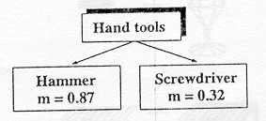
รูปที่ 4-13 ตัวอย่างการนำค่าความเหมาะสมมาใช้งาน

